Отчет о проделанной работе МБУ ДК «Восток»
за период с 7 декабря по 13 декабря 2020 года
07.12 в ДК «Восток» прошел кинопоказ для детей ко Дню инвалида «Сказка о мертвой царевне и о семи богатырях». Посетило мероприятие 4 человека, приняло участие 2.

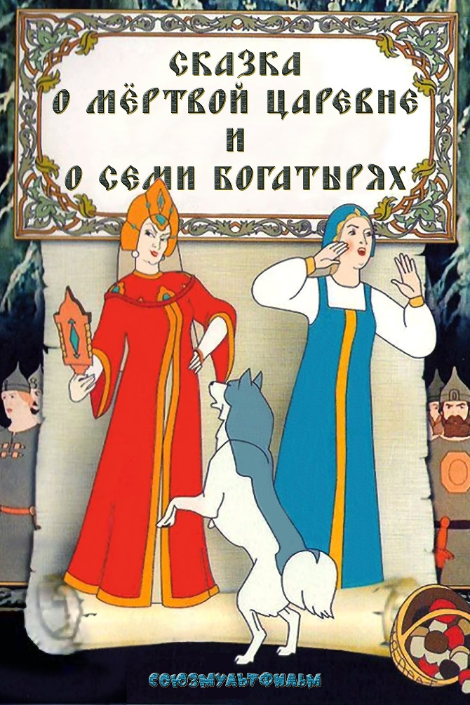
09.12 в День Героев Отечества состоялось торжественное возложение цветов к мемориальному комплексу «Дальнереченцам, погибшим в годы Великой Отечественной войны 1941-1945 год». В мероприятии приняли участие глава Дальнереченского городского округа С.В. Старков, депутаты Думы Дальнереченского городского округа, представители юнармейского движения и совета ветеранов, военнослужащие. Этот день памяти героическим предкам и чествование ныне живущих Героев Советского Союза, Героев Российской Федерации, кавалеров ордена Славы и ордена Святого Георгия Победоносца.
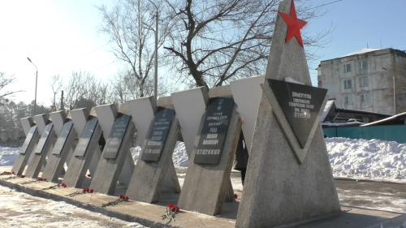
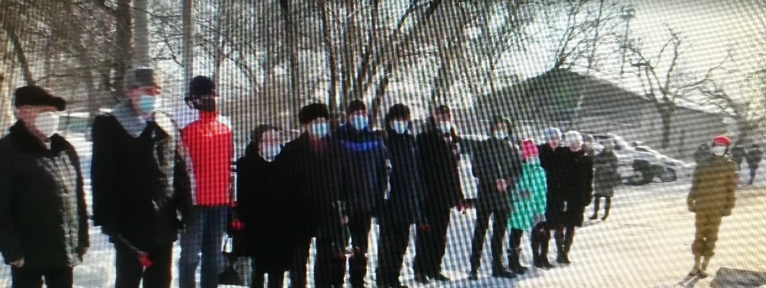
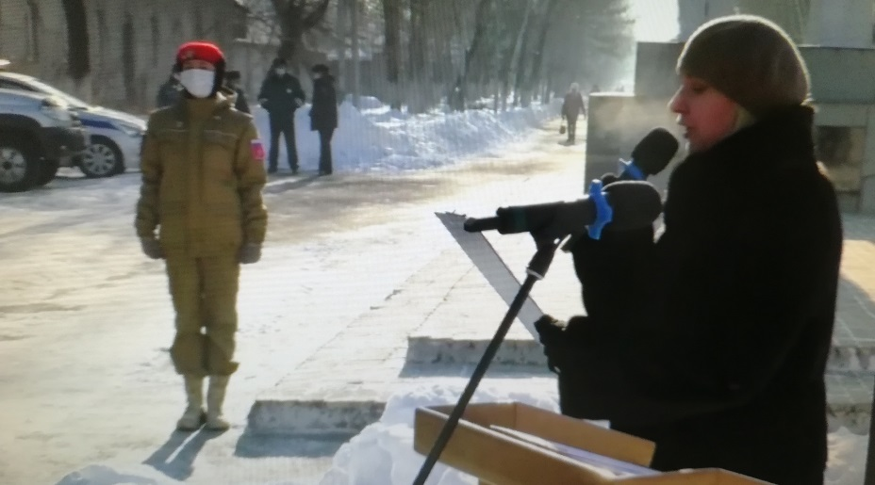
11.12 у обелиска «Дальнереченцам воинам-интернационалистам – участникам локальных войн и военных конфликтов» состоялся митинг, посвящённый дню памяти погибших земляков-участников боевых действий на Северном Кавказе и возложение живых цветов к могилам погибших ребят на городском кладбище. В мероприятии приняли участие, председатель Думы Дальнереченского городского округа Александр Анатольевич Павлов, заместитель главы администрации Дальнереченского городского округа Ирина Геннадьевна Дзюба, родственники погибших, военнослужащие, представители военкомата, совета ветеранов и юнармейского движения.
12.12 в 9.00 на городской площади прошла «Зарядка чемпионов». Первую часть зарядки провела Анна Антипова, учитель физической культуры МБОУ «СОШ 2». Вторую часть зарядки провела Анна Леонтьева, тренер по фитнесу международного класса.
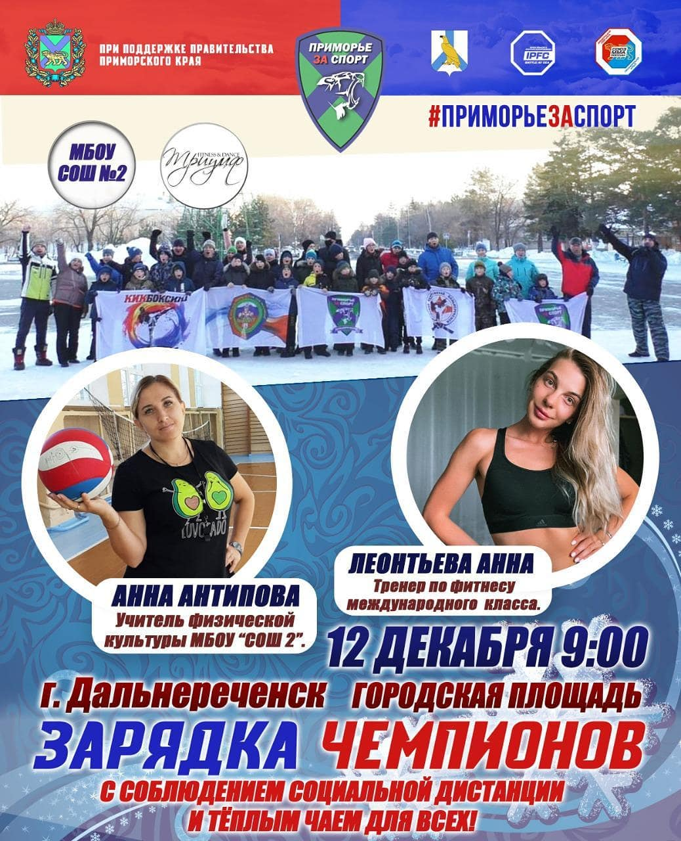

12.12 в 12.00 прошло спортивное мероприятие, открытие лыжной базы. Мероприятие прошло на улице, для жителей города были предоставлены лыжи на прокат. Любителям лыж были предложены 3 дистанции. В мероприятии приняли участие, глава Дальнереченского городского округа Сергей Старков, депутаты Думы Дальнереченского городского округа, спортивное сообщество, молодежный совет и волонтерский корпус, любители спорта. Посетило мероприятие 70 человек и приняло участие 4 человека.

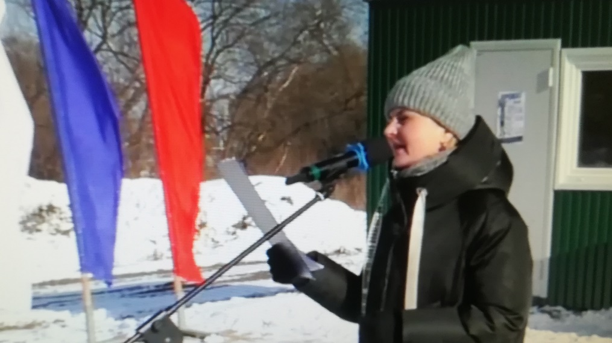

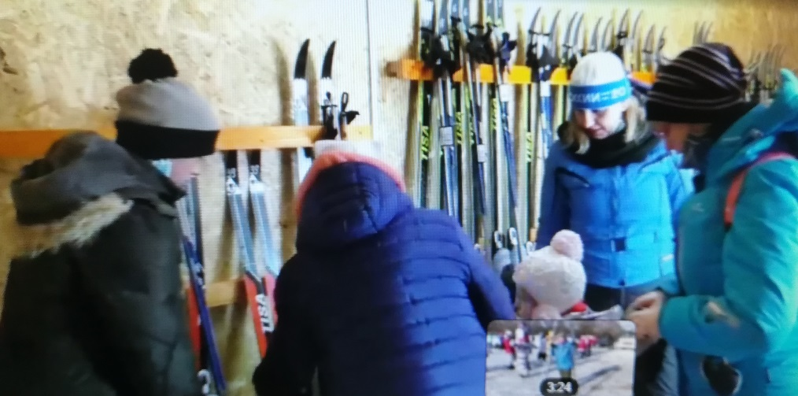
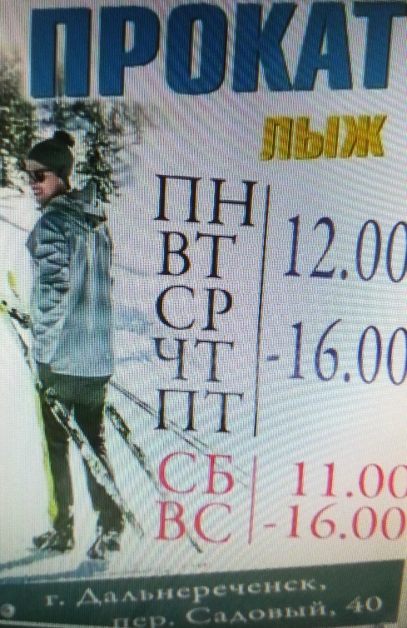

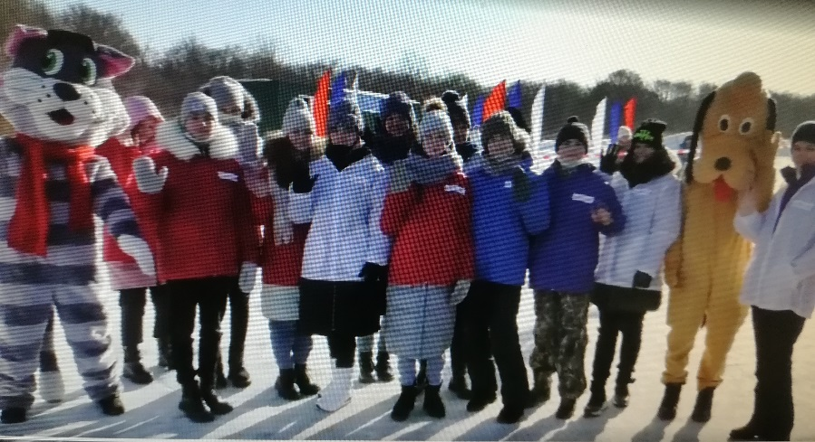
Отчет о проделанной работе клуба «Космос» с. Грушевое
08.12 прошла онлайн - викторина «Что такое ЗОЖ». Здоровье – основная ценность человеческой жизни. Чтобы быть здоровым человеком, необходимо соблюдать правила личной гигиены. Задача викторины - привлечь внимание подрастающего поколения к таким значимым сферам жизни как личная гигиена, рациональное питание, занятие спортом. Повысить интерес к здоровому образу жизни.
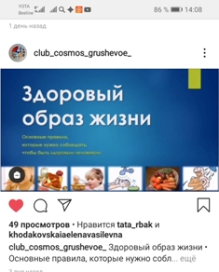
10.12 прошла онлайн - экскурсия в зимний лес «Животные зимой». С наступлением зимы, образ жизни животных меняется. В лесу каждый готовиться к зиме по-своему. В этом видеоролике рассказывается о том, как животные, которые живут в зимних снежных условиях, приспосабливаются к зиме.
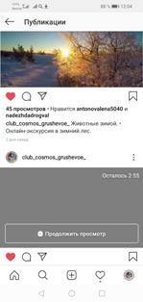
12.12 час информации был предоставлен для детей и подростков «Имею право», посвященный ко Дню Конституции Российской Федерации. Каждый уважающий себя гражданин Российской Федерации знает, что 12 декабря - День Конституции РФ. И это не просто официальный праздник, но и памятный день принятия документа, благодаря которому сегодня мы с гордостью называем себя россиянами, можем трудиться, мечтать и жить свободно и справедливо.
Сотрудники клуба приготовили мероприятие о правах ребёнка. Цель этого мероприятия - познакомить детей с системой прав, закреплённых в Конвекции о правах ребёнка, и научить применять их в жизни. В ходе мероприятия, ребята посмотрели презентацию, где всё подробно и доступно рассказывалось о правах и обязанностях детей. В течение просмотра, ребята с удовольствием включились в беседу - обсуждение. Закончилось мероприятие общей фотографией.
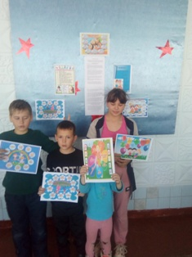
12.12 прошел онлайн - урок правового воспитания для детей «Азбука прав ребёнка».

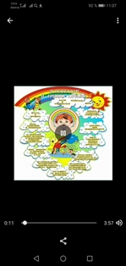
Отчет о проделанной работе клуба с. Лазо
С 03.12 – 10.12 прошла акция ко Дню инвалида «Помогая другим, помогаешь себе». В рамках акции при поддержке депутата Думы Дальнереченского городского округа Серых В.Ю. и Общества инвалидов г.Дальнереченска Бородиной Л.Г. вручены подарки людям с ограниченной возможностью.

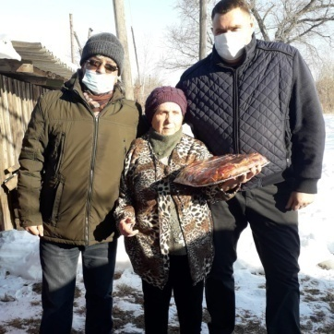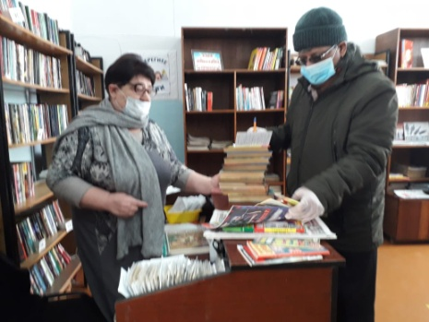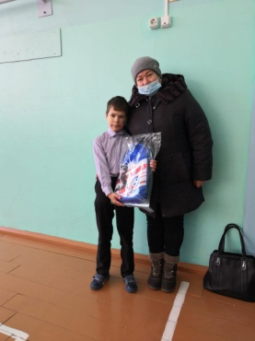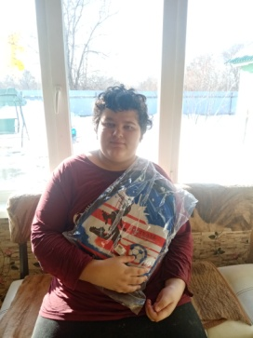

08.12 прошла онлайн- познавательная беседа для молодежи «О вреде курения» @klub_Lazo.

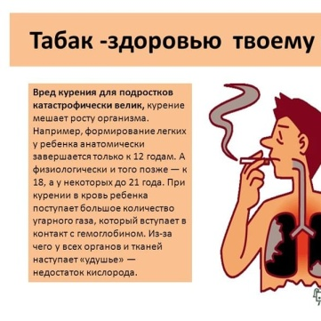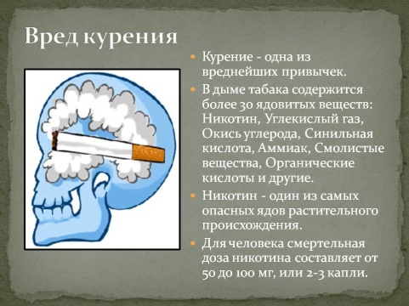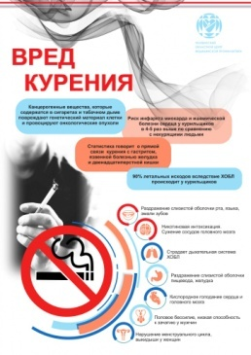
09.12 прошла онлайн - викторина для детей «Лавка волшебных предметов». @klub_Lazo. Ребята приняли участие в сказочной викторине им необходимо было выбрать правильный ответ.

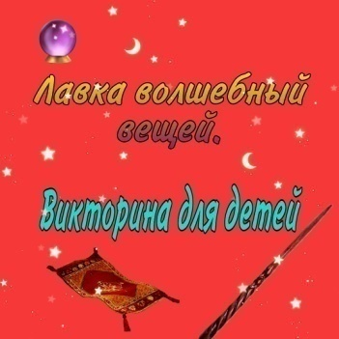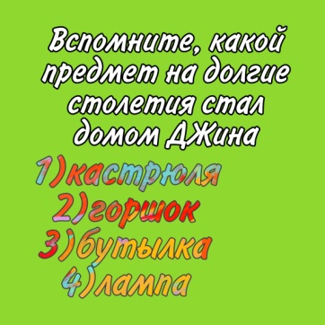

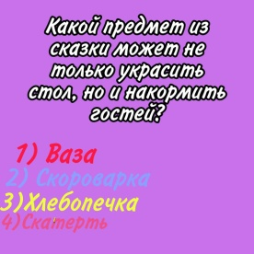

12.12 прошла игровая программа для детей «Хранители времени».
Ребята попали в гости к Хранителю времени, и он предложил отправиться в путешествие вовремя.
1-я остановка «Первобытное время». В этом времени дети исполнили «Танец первобытных людей».
2-я остановка «Древняя Русь». Некоторые из языческих обрядов дошли до наших дней, например, колядование, хороводы. Игра «Цепи кованные».
3-я остановка «Средневековье» Ребята попали на самый настоящий королевский бал. Проведена игра «Поймай меня»
4-я остановка «Будущее» участники игровой программы попали в будущее!
Исполнился «Танец будущего».
5-я остановка «Современность» Замечательное время! Очень доброе, мирное и счастливое. Игра «Музыкальный круг»

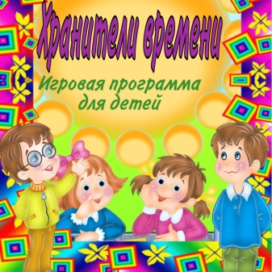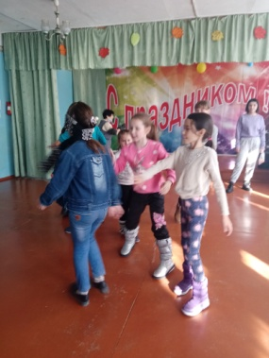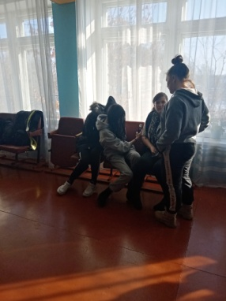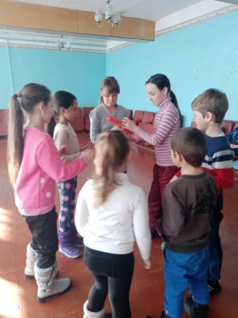
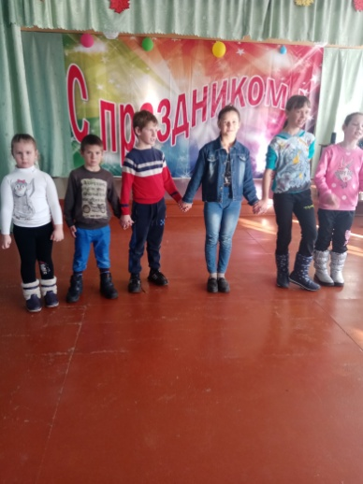
12.12 прошла онлайн- развлекательная программа для молодежи «Шагает по планете молодежь» @klub_Lazo.
Участники программы отгадывали современные музыкальные произведения, загаданные в смайликах.

Отчет о проделанной работе Дома культуры имени В. Сибирцева
За неделю в Доме культуры имени В.Сибирцева прошло 3 мероприятия, их посетило 606 человек, и приняло участие 24 человека.

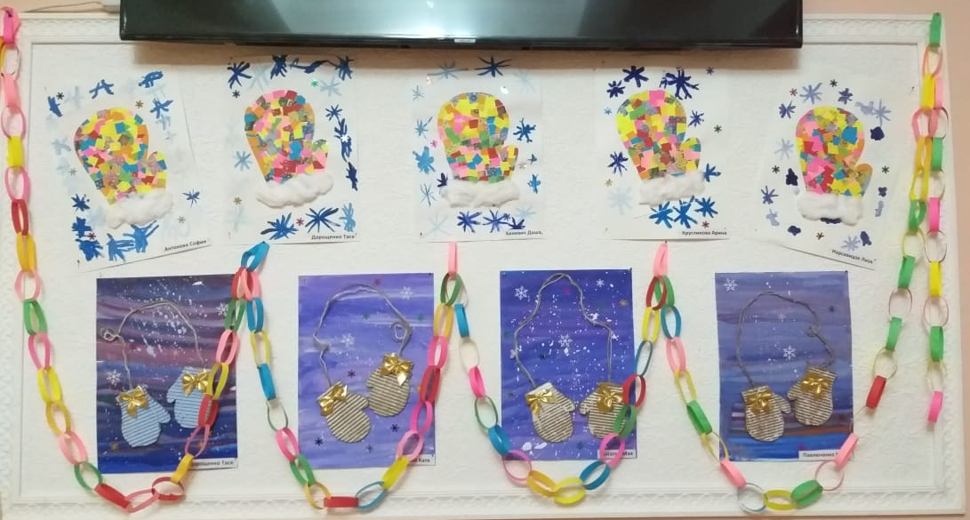

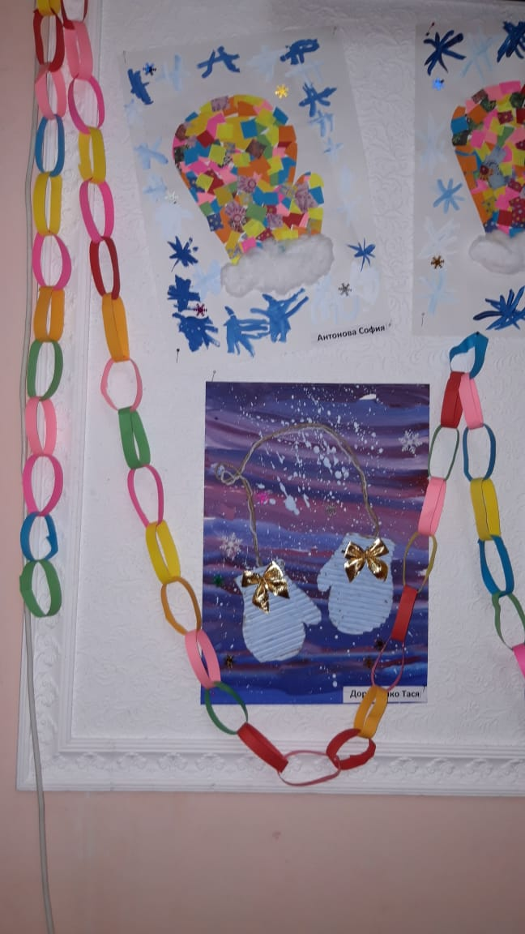
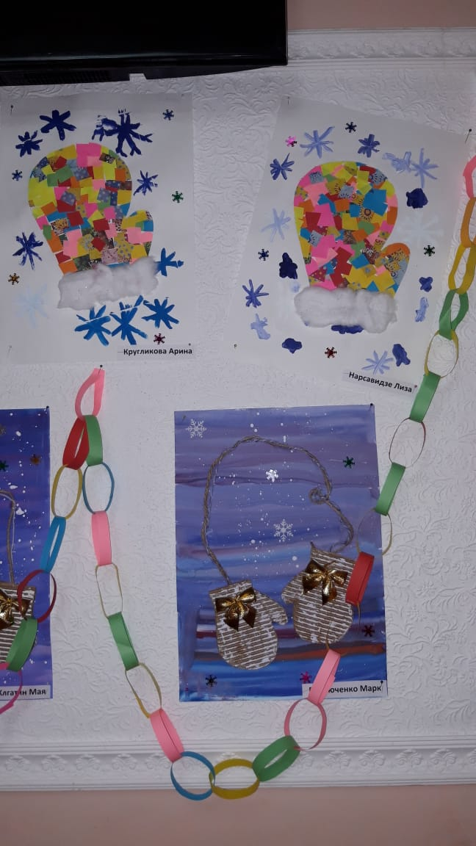

Выставка кружка прикладного творчества «Волшебная мастерская» украшает фойе Дома культуры. «Рукавичка невеличка», под таким теплым названием дети поделились своим творчеством.
11.12 к Международному Дню инвалидов, в Доме культуры имени В.Сибирцева прошёл мастер – класс по фитнесу для пожилых людей «Люди безграничных возможностей!».
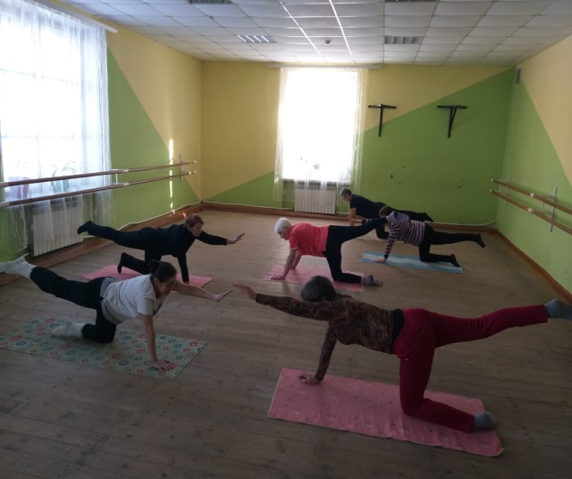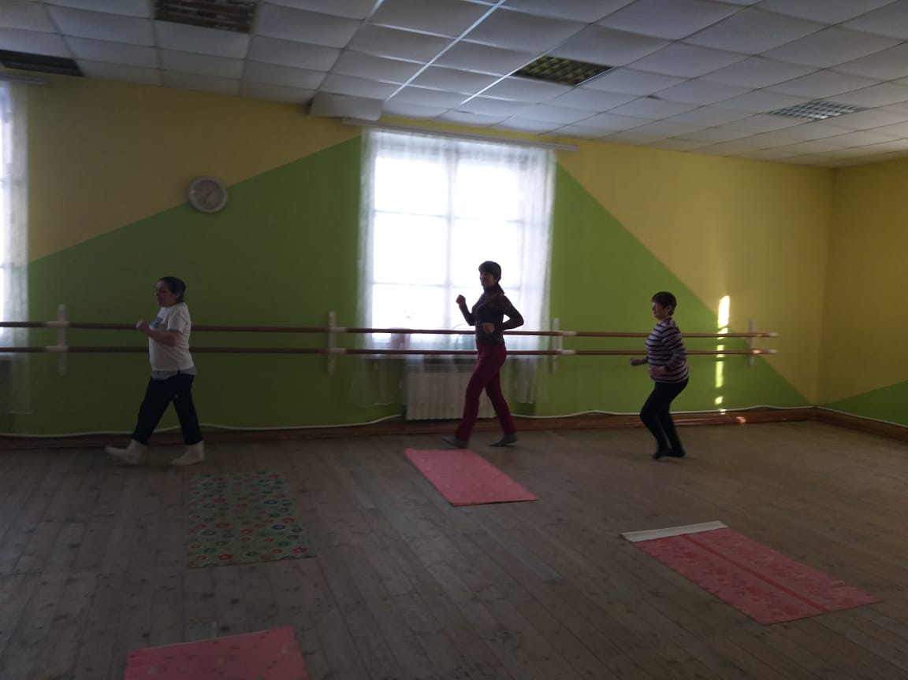
На странице instaqram.com dk. sibirs мы делимся с вами предпраздничным Новогодним настроением. Пусть выставка детского творчества, подарит вам самые хорошие и теплые эмоции.
